К вопросу о проектировании регулирующих клапанов

С.А. Солопов¹, А.М. Мельцер¹, А.Б. Капранова²
¹ЗАО «НПО Регулятор», Ярославль
²Ярославский государственный технический университет, Ярославль

Аннотация: В статье приведен обзор наиболее распространенных типов регулирующей арматуры, используемых для управления технологическими процессами в различных отраслях промышленности. Выявлено, что для достижения конечной цели регулирования в промышленности в основном применяются регулирующие клапаны с S-образной конструкцией корпуса. Однако для уменьшения гидравлического сопротивления, а также акустического давления, создаваемого работой клапана, могут быть использованы осесимметричные регулирующие клапаны.
Ключевые слова: регулирование, технологический процесс, конструкция, клапан, арматура, классификация, корпус, запорный орган.

Совершенствование конструктивных решений регулирующих клапанов является актуальной проблемой проектирования трубопроводной арматуры, в частности, применительно к проточной части, в связи с необходимостью интенсификации операции управления процессом подачи рабочей среды в зависимости от ее физико-механических и химических свойств. Регулирующая арматура, как промежуточное звено между рабочей средой и технологиями управления [1-3], относится к наиболее часто используемым его элементам с целью регулирования расходов, давления, уровня, температуры, состава среды и т.д.
В качестве примера на рис. 1 приводится условная схема клапана для регулирования подачи нефти и попутного газа. Элементы данного клапана имеют следующие номинальные значения основных конструктивно-режимных параметров - диаметр 200 мм и давление 100 кгс/см². Несмотря на широкое применение указанных устройств, вопросы оптимального выбора, эффективного проектирования и применения регулирующих клапанов различных типов не теряют своей актуальности и требуют дополнительной проработки с учетом свойств рабочей среды.
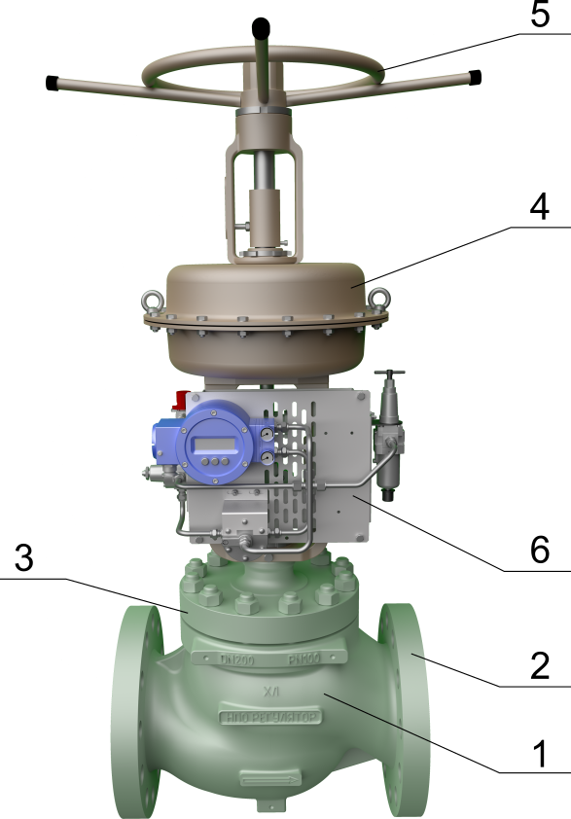

Рис. 1. Регулирующий клапан АМ332.200.100.17.00.00
DN200 PN100 с навесным оборудованием: 1 – корпус; 2 – фланец;
3 – крышка; 4 – мембранный исполнительный механизм; 5 – ручной дублер; 6 – монтажная плита с навесным оборудованием

Основные задачи проектирования регулирующей арматуры

При разработке трубопроводной арматуры решающими факторами для оптимизации процесса регулирования потоками рабочих сред в соответствии с техническим регламентом являются его гидравлическое сопротивление и расходная характеристика [1, 2]. Как уже отмечалось, при выборе диапазонов изменения конструктивно-режимных параметров данных устройств для специального назначения определяющую роль играют такие характеристики рассматриваемого процесса, как давление, температура и их напоры для рабочего вещества [4-6]. Условно формирование технического проекта трубопроводного оборудования можно разбить на два этапа. На первом - согласно предварительно полученным инженерным методикам расчета, анализу данных после проведения модельных экспериментов и работы опытных стендов, обзору сведений об изделиях-аналогах определяются основные оптимальные параметры (или пределы их изменения) регулирующей арматуры: геометрические для ее элементов (масса, габариты) и режимные для выбора условий эксплуатации (давление, расходные характеристики). На втором этапе проектирования - строится проточная часть арматуры с учетом типа, а также размещения регулирующих (запорных) и уплотнительных элементов [1].
Для обеспечения требуемых технологическим регламентом выходных характеристик клапана в современном арматуростроении используется компьютерное моделирование с применением готовых программных продуктов для решения задач гидродинамики [7]. Целями применения численного моделирования данного технологического процесса являются:
- уточнение диапазонов изменения основных конструктивно-режимных параметров, например, размеров элементов проточной части и подбора наиболее рациональной их формы, обеспечивающей наименьшее гидравлическое сопротивление;
- оптимальный выбор привода на основе анализа силовых факторов, действующих на запорно-регулирующий орган при течении среды через клапан;
Заметим, что для достижения указанных целей в процессе численного моделировании решается множество вспомогательных задач по подбору геометрической формы регулирующих элементов для указанной арматуры с учетом существующих или новых предлагаемых инженерных методик [1, 2, 7]. Таким образом, на базе модельно спроектированной и рассчитанной проточной части проектируются корпусные детали, подбирается привод [1].

Условная классификация регулирующей арматуры
Согласно проведенному анализу различных конструкций регулирующей арматуры можно выделить следующие ее виды по следующим основным признакам:
- по типу присоединения (фланцевая, муфтовая, цапковая, приварная [1]), выбираемому в зависимости от требований технологического регламента;
- по типу корпуса (прямоточный, угловой, трехходовой, Z-образный и т.д.), рис. 2;
- по типу запорных органов (плунжерные односедельные, односедельные клеточные, двухседельные и т.д.), рис. 3.
Кратко остановимся на анализе особенностей различных типов корпуса трубопроводного оборудования. Прямоточный или проходной корпус (рис. 2, а) характеризуется соосным расположением присоединительных патрубков, имеет плавную внутреннюю поверхность и одинаковую площадь поперечного сечения. Данная модификация корпуса характеризуется низким перепадом давления и высокой пропускной способностью рабочей среды. Угловой корпус (рис. 2, б) имеет компактную конструкцию и простую форму проточной части, что положительно сказывается на себестоимости изделий на его основе, особенно подходит для закоксованных, блокирующих, а также сред характеризующихся высокой вязкостью. К основным недостаткам указанного корпуса арматуры следует отнести относительно высокий коэффициент гидравлического сопротивления ввиду резкого изменения направления течения рабочей среды. Трехходовой корпус (рис. 2, в) обладает тремя присоединительными патрубками 10 и в основном используется для пропорционального управления или байпаса с небольшой площадью [1, 2]. Данный корпус характеризуется высокой стоимостью, вследствие чего не востребован на современном рынке арматуростроения.
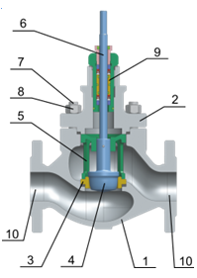 | 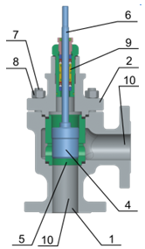
а) | б)
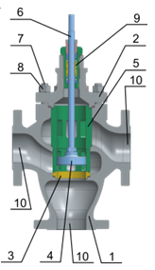 | 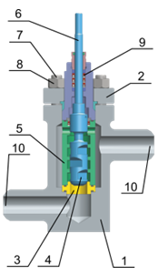
в) | г)
Рис. 2. Типы корпуса трубопроводной арматуры: а) прямоточный;
б) угловой; в) трехходовой; г) Z-образный; 1 – корпус; 2 – крышка; 3 – седло; 4 – плунжер (золотник); 5 – клетка (втулка) направляющая; 6 – шток;
7 – шпилька; 8 – гайка; 9 – уплотнение штока; 10 – присоединительные патрубки клапанов

Z-образный корпус (рис. 2, г) обычно цельнокованый, обладает способностью противостоять высоким давлениям [1]. Однако ввиду дороговизны изготовления и значительному значению коэффициента гидравлического сопротивления [2] также применяется реже по сравнению с описанными первыми двумя типами корпусов. Итак, наибольшее распространение в современном российском арматуростроении получили прямоточный и угловой виды корпуса.
Касательно известных типов запорных органов (рис. 3) можно отметить следующее. В плунжерных односедельных органах трубопроводного оборудования регулирование среды происходит за счет изменения площади кольцевой щели между седлом и плунжером (рис. 3, а) [1].
Односедельные клеточные клапаны (рис. 3, б) имеют направляющую клетку с радиальными отверстиями необходимого сечения, позволяющими регулировать расход среды.
С помощью перфорированных клеточных клапанов (рис. 3, в) при работе арматуры удается снизить шум, вибрацию и кавитацию [2]. Двухседельные клапаны обладают уравновешенным узлом затвора, в основном используются там, где отсутствуют высокие требования по классу герметичности [1].
Отдельно можно провести классификацию регулирующих клапанов клеточного типа, разделив их со следующим признакам:
- с окнами определенного сечения для обеспечения требуемой расходной характеристики (рис. 3, б) [2, 8];
- с перфорированной клеткой для снижения эрозии, шума и воздействия кавитации (рис. 3, в) [1];
- с многоступенчатым снижением давления для использования в условиях больших перепадов давления (рис. 3, г) [1, 2, 9];
- с клеткой лабиринтного типа для технологических процессов с высокой вероятностью возникновения кавитации и уменьшения эрозии внутренних элементов клапана вследствие высоких скоростей потока [7];
- с многоступенчатым плунжером используемые также в условиях больших перепадов давления [1, 2].

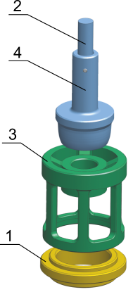 | 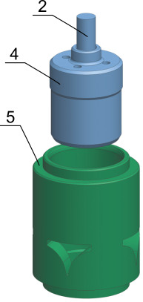 | 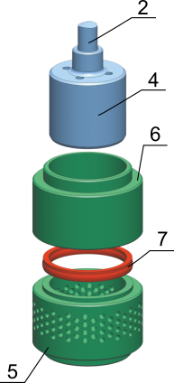 | 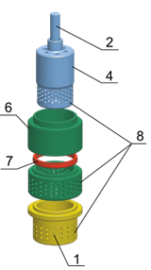
а) | б) | в) | г)
Рис. 3. Некоторые виды запорных органов регулирующей арматуры:
а) параболический плунжер с направляющей втулкой; б) клетка с окнами, предполагающими линейную расходную характеристику;
в) с перфорированной клеткой; г) многоступенчатая клетка;
1 – седло; 2 – шток; 3 – втулка направляющая; 4 – плунжер (золотник); 5 – клетка; 6 – втулка прижимная; 7 – уплотнение;
8 – многоступенчатая клетка.

Особенности клапанов осесимметричного типа
Проанализируем более подробно конструктивные особенности клапанов осесимметричного вида.
Корпус осесимметричного клапана относится к прямоточному типу, в частности. На рис. 4 показан клапан, применяемый на газоперекачивающих станциях, имеющий следующие номинальные значения основных конструктивно-режимных параметров – диаметр 300 мм и давление 100 кгс/см².

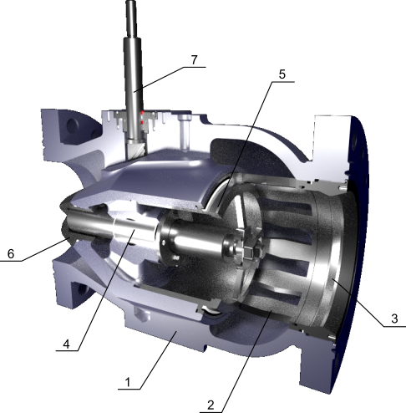 | 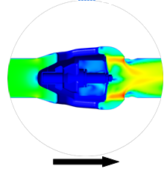
а) | б)
Рис. 4. Осесимметричный клапан АМ332.300.100.1.00.00 DN300 PN100:
а) схематичный вид в разрезе; б) расчетные поля скоростей по оси симметрии проточной части клапана; 1 – корпус; 2 – сепаратор; 3 – втулка;
4 – направляющая; 5 – золотник; 6 – заглушка; 7 – шток

Конструкция клапанов данного типа обеспечивает максимально спрямленное, симметричное относительно оси трубопровода, течение среды (рис. 4, б), что устраняет вихревые и резкие изменения направления течения потока. Это в свою очередь значительно снижает потери напора, уровень шума, турбулентность, а также предотвращает эрозию, вызываемую средами содержащими абразив [1, 2]. Заметим, что осесимметричная конструкция обеспечивает бóльшую в сравнении с традиционными клапанами пропускную способность оборудования при одинаковых номинальных диаметрах [1]. Клапаны осевого типа позволяют достичь практически одинакового гидравлического сопротивления при течении среды в любую сторону [7, 10]. Кроме того, регулирующие клапаны осевого типа более компактны, чем клапаны других видов, и имеют меньшую массу.
К недостаткам такой конструкции указанного типа можно отнести сравнительно большую себестоимость. Однако благодаря применению данного конструктивного решения, при прочих равных условиях достигается один из самых высоких показателей надежности и долговечности работы регулирующей арматуры в целом [1, 2, 4]].
Для сравнения приведем результаты, полученные при гидродинамическом анализе клапанов с S-образной конструкцией корпуса [2]. На рис. 5, а и 5, б показаны поля скоростей по оси симметрии проточной части клапана АМ332.200.100.17.00.00 с S-образным корпусом для истечении воды при 25ºС и перепадом давления 1 атм. при прямом и обратном направлении потока рабочей среды. На рис. 4, б – в случае истечения того же рабочего вещества через осесимметричный корпус клапана АМ332.300.100.1.00.00. При моделировании использовалось модель несжимаемой жидкости.
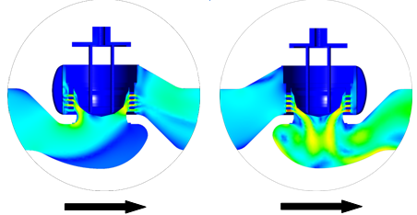
а) | б)

Рис. 5. Расчетные поля скоростей по оси симметрии проточной части клапана с S-образным корпусом при различных способах подачи рабочей среды:
а) под золотник; б) над золотником;
стрелка указывает направление движения рабочей среды

В случае, когда подача рабочей среды направлена под плунжер (золотник) 4 (рис. 2) S-образного регулирующего клапана (рис. 5, а), что является стандартным для данного типа конструкции, такое направление течения создает опасность возникновения несбалансированных сил [1, 4], воздействующих на плунжер 4 (золотник) (рис. 2), что в свою очередь может привести к перекосам штока 6 (рис. 2) [1]. Когда рабочая среда подается над плунжером 4 (золотником) (рис. 2) S-образного регулирующего клапана (рис. 5, б), вихревые течения возникают, начиная с объема под его седлом, развиваясь к выходному патрубку (рис. 2) [4], что создает опасность разрушения клапана вследствие эрозии и вибраций [1, 2]. Осесимметричная конструкция (рис. 4) независимо от направления потока рабочей среды имеет максимально спрямленное течение даже в условиях возможной кавитации. Данное обстоятельство позволяет контролировать рабочий поток на всех участках клапана, продлевая его надежность [10].
Вывод
Проведенный анализ литературных источников, в том числе, зарубежных и отечественных патентов [11, 12] показал преимущественное использование регулирующих клапанов осесимметричного типа (рис. 4). Данный вывод подтверждают результаты гидродинамических расчетов и натурных испытаний регулирования потоков различных сред, в частности, на примерах – (1) движения несжимаемых жидкостей с относительно незначительной вязкостью и (2) газовых потоков под средним и высоким давлением [10]. При этом использование того или иного вида сепаратора 2 (рис. 4) зависит от физико-механических и химических свойств рабочего вещества, требований технического регламента по шумоизоляции и срокам службы клапана [1, 2].

Литература
- Гуревич Д.Ф. Расчет и конструирование трубопроводной арматуры // Изд. 5-е. — М.: Издательство ЛКИ, 2008. — 480 с.
- Stephenson D. Pipeline design for water engineers. Third revised and updated edition. Amsterdam: ELSEVIER Science Publishers B.V., 1989. — 263 p.
- Stockstill J.R. VALVE. Patent US 2256416 A, International Class.: F16K 5/00 (20060101); F16K 5/16 (20060101); Sacramento, Calif, Publ. Sept. 16, 1941.
- Hodges P.K.B. Hydraulic Fluids. NY 10158-0012 USA Bsc.: F.Inst.Pet., 1996. — 167 p.
- Menon E.S. Liquid Pipeline Hydraulics. NY. Basel: SYSTEK Technologies, Inc. Marcel Dekker, Inc. 2004. — 269 p.
- Menon E.S. Gas Pipeline Hydraulics. Boca Raton: CRC Press, Taylor&Francis Group. 2005. — 399 p.
- Anderson J.D.Jr. Computational Fluid Dynamics. The basics with applications. 1 edition. New York: McGraw-Hill Science/Engineering/Math; February 1, 1995. — 574 p.
- Keith G. Control valve with elastically loaded cage trim. Patent US 3834666 A. European Class.: F16K1/34. Publ. Sept. 10, 1974.
- Lindner H.P. Double wall plug control valve. Patent US 4041982 A. European Class.: F16K47/08, F16K47/14. Publ. Aug 16, 1977.
- Веремеев Д.Н., Нефедцев В.П. Регулирующий клапан осевого потока. Патент РФ 84938, МПК F16K39/04. Патентообладатель: Открытое акционерное общество "Атоммашэкспорт" (RU). Опубл. 20.07.2009.
- Васильев А.С., Шегельман И.Р., Щукин П.О. Патентный поиск в области конструкций запорной арматуры для АЭС, ТЭС и для магистрального трубопроводного транспорта // Инженерный вестник Дона, 2013, №3 URL: ivdon.ru/magazine/archive/n3y2013/1770.
- Шегельман И.Р., Колесников Г.Н., Тихонов Е.А. Модификация конструкции клиновой запорной арматуры для АЭС, ТЭС и магистрального трубопроводного транспорта // Инженерный вестник Дона, 2013, №3 URL: ivdon.ru/ru/magazine/archive/n3y2013/1832.

References
- Gurevich D.F. Raschet i konstruirovanie truboprovodnoj armatury. Izd. 5-e. [The calculation and design of pipeline valves. The 5th edition] Moscow: Izdatel'stvo [Publishing] LKI, 2008. 480 p.
- Stephenson D. Pipeline design for water engineers. Third revised and updated edition. Amsterdam: ELSEVIER Science Publishers B.V., 1989. 263 p.
- Stockstill J.R. VALVE. Patent US 2256416 A, International Class.: F16K 5/00 (20060101); F16K 5/16 (20060101); Sacramento, Calif, Publ. Sept. 16, 1941.
- Hodges P.K.B. Hydraulic Fluids. NY 10158-0012 USA Bsc.: F.Inst.Pet., 1996. 167 p.
- Menon E.S. Liquid Pipeline Hydraulics. NY. Basel: SYSTEK Technologies, Inc. Marcel Dekker, Inc. 2004. 269 p.
- Menon E.S. Gas Pipeline Hydraulics. Boca Raton: CRC Press, Taylor&Francis Group. 2005. 399 p.
- Anderson J.D.Jr. Computational Fluid Dynamics. The basics with applications. 1 edition. New York: McGraw-Hill Science/Engineering/Math; February 1, 1995. 574 p.
- Keith G. Control valve with elastically loaded cage trim. Patent US 3834666 A. European Class.: F16K1/34. Publ. Sept. 10, 1974.
- Lindner H.P. Double wall plug control valve. Patent US 4041982 A. European Class.: F16K47/08, F16K47/14. Publ. Aug 16, 1977.
- Veremeev D.N., Nefjodcev V.P. Regulirujushhij klapan osevogo potoka [Axial flow control valve]. Patent RF 84938, MPK F16K39/04. Patentoobladatel' [Patent holder]: Otkrytoe akcionernoe obshhestvo "Atommashexport" (RU). Publ. 20.07.2009.
- Vasil'ev A.S., Shegel'man I.R., Shhukin P. O. Inženernyj vestnik Dona (Rus), 2013, №3 URL: ivdon.ru/magazine/archive/n3y2013/1770.
- Shegel'man I.R., Kolesnikov G.N., Tihonov E.A. Inženernyj vestnik Dona (Rus), 2013, №3 URL: ivdon.ru/ru/magazine/archive/n3y2013/1832.

